**Estructuras de Datos**

# **Reporte Proyecto Parcial – PAO 2 2024**

# **Animal Instinct**

# **Integrantes**

Barzola De La O Steven Ariel, 202209243

Navarrete Castillo Anthony Josue, 202211306

# **Capturas de Pantalla**

Figura 1: Ventana de inicio, se debe seleccionar el modo de juego sea clásico (Proyecto) o trivia (Funcionalidad adicional), para proceder a pantalla de carga.

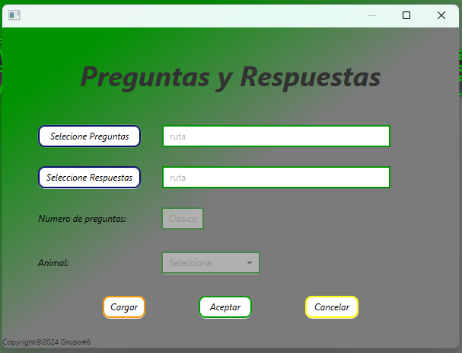



Figura 2: Sin importar que modo se escoja se abre la ventana auxiliar de carga de archivos y selección de parámetros, esto funciona para cargar el árbol de todo el proyecto, sea para el modo que sea. Los otros dos parámetros se desbloquean según situaciones, si el juego es trivia, se desbloquea el animal a adivinar que proviene de archivos.

Caso contrario se desbloquea el numero de preguntas que el usuario desee. Si las rutas están vacías al momento de cargar los archivos el juego podrá cargar rutas por defecto que son parte del programa.

Figura 3: Existen validaciones hechas antes de jugar por si el numero de preguntas es menor o mayor a las que contiene el archivo.

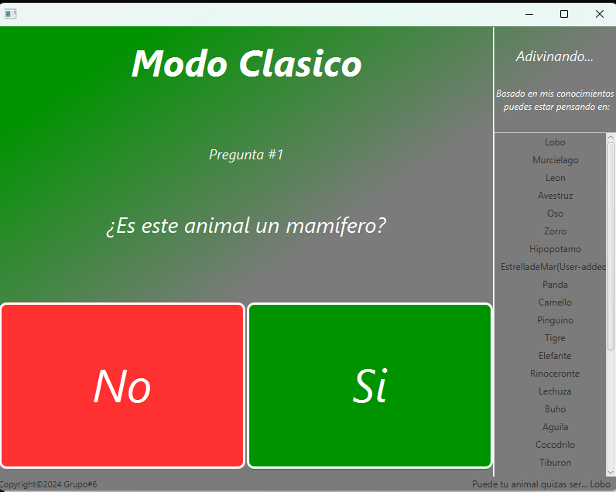

Figura 3: Ventana principal del juego en funcionamiento, las preguntas se actualizan tras responder la pregunta actual y la barra lateral actualiza los posibles animales que se pueden estar adivinando.

Figura 4, 5, 6: Posibles posibilidades de la barra de animales, conforme las preguntas avanzan el juego va actualizando sus posibles respuestas. Puede haber una varias o ninguna posibilidad.

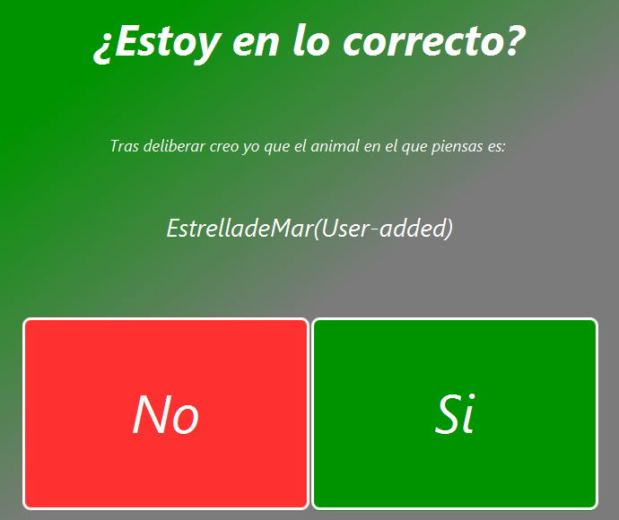

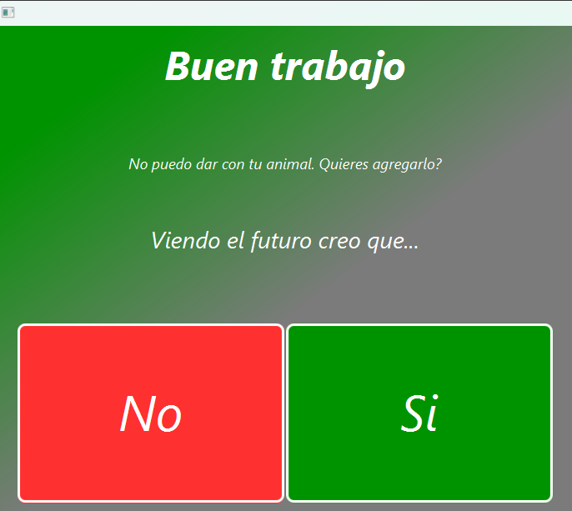

Figura 7-11: Se contemplan 5 situaciones posibles:

1. Con todas las preguntas se llega a un animal respuesta y se presenta.
2. Admite derrota pues no llego a ninguna posibilidad en el árbol.
3. Sin la necesidad de todas las preguntas logro llegar a una sola rama de aquel árbol.
4. Tras n preguntas (menores a las del archivo) llega a varias posibilidades y las presenta por medio de la barra lateral.
5. Con todas las preguntas llega a una rama vacia en donde puede agregar un animal.

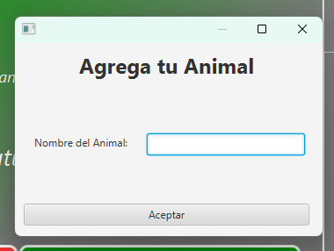

Figura 12: Aquí se agrega el nombre del animal y se guarda en el archivo cargado.

Figura 14: El modo trivia empieza con la clave (camino) del animal guardado, y pregunta todas las preguntas del archivo, el programa es interrumpido si la persona se equivoca en una pregunta. Se presenta un mensaje y vuelve al menú. Si no se equivoca, felicita y vuelve al menú.

**Clase Principal (JuegoClasicoController):**

Se puede descargar como una imagen aparte y el código es legible

# **Repositorio de Código:**

<https://github.com/lolothens-e/ED-PAO1-2024-P2-6>

Indicar aquí la correspondencia entre los nombres de usuarios de su repositorio y los integrantes de su proyecto. Ejemplo:

lolothens-e: Anthony Navarrete Castillo

StevenBarzola: Barzola De La O Steven Ariel

# **Coevaluación:**

|  |
| --- |
|  |
|  | **Anthony Navarrete Castillo** | **Barzola De La O Steven Ariel** |
| **Anthony Navarrete Castillo** | 1 | 1 |
| **Barzola De La O Steven Ariel** | 1 | 1 |